Дмитро Шарапов

«День Човняра » - відродження славних традицій .
Як правило , традиції формуються довго і вимагають від нас часу і терпіння . Але і живуть вони теж довго . Одна з таких традицій в нашому житті це водно - моторний рух. Виник він на просторах СРСР ще в 60-ті роки минулого сторіччя і з часом привернуло до своїх лав мільйони прихильників. Вони пройшли на своїх човнах , катерах і яхтах тисячі і тисячі кілометрів по водних просторах. Вони встановлювали рекорди тривалості маршрутів. Вони будували нові судна, вдосконалювали мотори, винаходили і творили .
Водно- моторники стали не тільки рибалками і туристами, а й спортсменами. Саме в їхніх лавах виросло чимало майбутніх чемпіонів Європи та світу з водно - моторного спорту. І ще вони заряджали своєю енергією інших, залучаючи до своїх лав молодь, позбавляючи від неробства і нудьги , а головне - допомагали стати на правильний шлях і не оступитися .
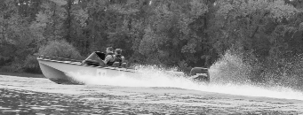
На жаль, розпад СРСР , що вплинув на багато сфер нашого життя , вплинув і на водно - моторний рух. Економічні негаразди істотно скоротили як сам флот, що залишився на воді , так і темпи його подальшого розвитку. На час з нашого життя практично зникли дальні походи і аматорські перегони .
Що стосується перегонів, тоді вони називалися змагання на суднах народного споживання і проводилися щорічно в кілька етапів. Були вони дуже популярні і видовищні, а головне - доступні для спортсменів - аматорів.
І сьогодні було б сумно, якби не одне «але». Чудово те , що сьогодні традиції вдається не тільки зберегти, а й відродити. Завдяки зусиллям багатьох людей цей рух поступово відроджується. Їх ентузіазм, завзятість, любов до човнів дозволяють стверджувати, що все повернеться як раніше.
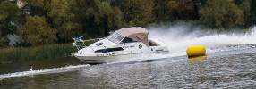
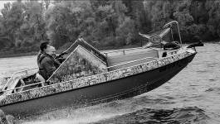
Спочатку в Черкасах, а з 2004 року і в Києві відродилося проведення таких змагань. Перші перегони збирали близько 10 човнів. «Зерно, що впало в родючу земля», дало наступний поштовх аматорському спорту на воді. З 2011 року до нього підключилися і активно підхопили члени громадських організацій човнярів. І буквально за кілька років завдяки зусиллям і цілеспрямованим діям організаторів, перегони переросли у всеукраїнський спортивний захід. Перший і відразу гучний успіх у 2011 році - Відкритий чемпіонат Києва з водно - моторного спорту України ( ВЧК 2011). Потім , в 2012 році, був проведений ВЧК 2012, який зібрав ще більше число учасників і глядачів.
До 2013 року цьому заходу стало тісно у форматі водно - моторних змагань, і завдяки ініціативі і членів Громадських організацій ініціаторів свята – «Спілка човнярів Київщини» і «Водно-моторний клуб «Фрегат»» воно переросло в водно-моторне свято « День Човняра ». І ось, на сьогоднішній день, можна урочисто і з радістю повідомити про проведення 12 жовтня 2013 року водно - моторного свята « День Човняра ». Чудово в усьому цьому те , що тепер у нас, човнярів, в календарі з'явиться свій власний святковий день. Нарешті водно - моторний рух в Україні матиме власне, персональне свято!
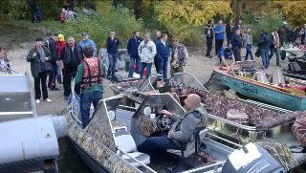
А свято нам необхідне. У першу чергу для того , щоб відчути себе не розрізненої масою човнярів, а організованою силою і частиною сучасного суспільства. Для того, щоб не тільки відпочивати, а й для різнобічного спілкування. А ще для того , щоб заявити про себе , про свої плани і правах , залучити до своїх рядів молодь. Човнярам є про що розповісти . І не тільки про те , як вони відпочивають і змагаються. Водно - моторний рух сьогодні не стоїть осторонь від вирішення соціальних та екологічних проблем. Активна боротьба за чистоту річок та їх берегів, зариблення водойм , права човнярів, безпеку руху на воді.
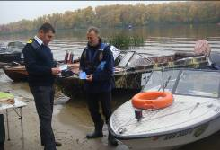
Велику подяку від імені Оргкомітету і всіх учасників свята хочемо висловити Начальнику Київського міжрегіонального управління Державної інспекції України з безпеки на морському та річковому транспорті Сушко Валерію Володимировичу, за активну підтримку та сприяння у проведенні водно-моторного свята «День човняра».
Особливо хочемо відзначити професійний та висококваліфікований рівень роботи інспекторів управління, які брали участь у перевірці спорядження, документів на право плавання суден перед змаганнями та проводили інструктаж з безпеки руху учасників змагань.
Також слова подяки хочемо сказати Генеральному директору Комунального підприємства «Плесо» Походію Павлу Івановичу та керівникам структурних підрозділів і працівникам, за активну підтримку та сприяння у проведенні водно-моторного свята «День човняра».
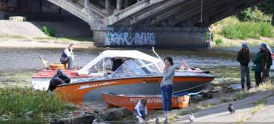
Окремо хочемо відзначити професійний та висококваліфікований рівень роботи Спеціалізованої аварійної рятувально-водолазної служби (САРВС) Комунального підприємства «Плесо», які вже не в перший раз беруть участь у подібних заходах і на практиці показали високий рівень професійної підготовки.


Сподіваємось на подальшу плідну співпрацю у організації та проведенні подібних соціальних заходів.

